Министерство образования Республики Беларусь

УО «Брестский государственный технический университет»

Кафедра ИИТ

**Лабораторная работа №3**

По дисциплине: “Языки программирования”

Тема: “Перегрузка операций. Исключения”  
**Вариант №6**

**Выполнил**:

студент группы ПО-7

Рекун И.В.

**Проверил:** Бойко Д.О.

Брест 2021

### Цель работы: изучение правил перегрузки операций и принципов обработки исключений в C++

### Общие требования: в начале программы вывести задание; в процессе работы выводить подсказки пользователю (что ему нужно ввести, чтобы продолжить выполнение программы). Иерархию классов следует взять из лабораторной работы №3. Класс коллекция может не иметь методов для изменения количества хранимых объектов. При обращении к элементам с несуществующим индексом должно выбрасываться исключение. После работы программы вся динамически выделенная память должна быть освобождена.

### Задание: написать программу, в которой описана иерархия классов: геометрические фигуры (куб, цилиндр, тетраэдр). Описать класс для хранения коллекции фигур (массива указателей на базовый класс), в котором перегрузить операцию «[ ]», а также реализовать функции подсчёта общего объема и площади поверхности. Для базового класса и его потомков перегрузить операции «==», «!=», «=». Продемонстрировать работу операторов.

# Код программы

**main.cpp**

#include "header.h"

int main() {

Tetrahedron a(2);

Cube b(2);

Cylinder c(7, 8);

bool check1 = a == b;

bool check2 = a != c;

std::cout << check1 << std::endl;

std::cout << check2 << std::endl;

Arrayptr ptr;

ptr.add(&a);

ptr.add(&b);

ptr.add(&c);

ptr.print();

*ptr[0] = *ptr[1];

std::cout << std::endl << "After =" << std::endl;

ptr.print();

}

**source.cpp**

#include <math.h>

#include "header.h"

double Geometrical_figure::getV() const {

return V;

}

double Geometrical_figure::getS() const {

return S;

}

///Cube

void Cube::Show() {

std::cout << "Cube V = " << V << std::endl;

std::cout << "Cube S = " << S << std::endl;

}

Cube::Cube(double new_a) :a(new_a) {

V = pow(new_a, 3);

S = 6 * pow(new_a, 2);

}

void Cylinder::Show() {

std::cout << "Cylinder V = " << V << std::endl;

std::cout << "Cylinder S = " << S << std::endl;

}

Cylinder::Cylinder(double new_r, double new_h) :r(new_r), h(new_h) {

V = 3.14 * pow(new_r, 2) * new_h;

S = (2 * 3.14 * new_h * new_r) + (2 * 3.14 * pow(new_r, 2));

}

void Tetrahedron::Show() {

std::cout << "Tetrahedron V = " << V << std::endl;

std::cout << "Tetrahedron S = " << S << std::endl;

}

Tetrahedron::Tetrahedron(double new_a) :_a(new_a) {

V = (pow(new_a, 3) * sqrt(2)) / 12;

S = pow(new_a, 2) * sqrt(3);

}

void Arrayptr::add(Geometrical_figure* figure) {

if (size == 0) {

size++;

ptrarr = new Geometrical_figure * [size];

ptrarr[0] = figure;

}

else {

size++;

Geometrical_figure** temp;

temp = ptrarr;

ptrarr = new Geometrical_figure * [size];

for (size_t i = 0; i < size; i++) {

ptrarr[i] = temp[i];

}

ptrarr[size - 1] = figure;

}

}

void Arrayptr::print() {

for (size_t i = 0; i < size; i++) {

std::cout << "-------------" << std::endl;

ptrarr[i]->Show();

}

}

Geometrical_figure* Arrayptr::operator[](int index) {

return(ptrarr[index]);

}

**Header.h**

#ifndef LAB3_HEADER_H

#define LAB3_HEADER_H

#include <iostream>

class Geometrical_figure {

protected:

double V;

double S;

public:

double getV() const;

double getS() const;

Geometrical_figure& operator = (const Geometrical_figure& right) {

if (this == &right) {

return *this;

}

V = right.V;

S = right.S;

return *this;

}

bool operator == (const Geometrical_figure& right) {

return (V == right.V) && (S == right.S);

}

bool operator != (const Geometrical_figure& right) {

return !((V == right.V) && (S == right.S));

}

virtual void Show() = 0;

};

class Cube :public Geometrical_figure {

private:

double a;

public:

Cube(double new_a);//constructor with parameters

void Show() override;

};

class Cylinder :public Geometrical_figure {

private:

double r, h;

public:

Cylinder(double new_r, double new_h);//constructor

void Show() override;

};

class Tetrahedron :public Geometrical_figure {

private:

double _a;

public:

Tetrahedron(double new_a);

void Show() override;

};

class Arrayptr {

private:

Geometrical_figure** ptrarr;

int size = 0;

public:

void add(Geometrical_figure* figure);

void print();

Geometrical_figure* operator [](int index);

};

#endif //LAB3_HEADER_H

# Результаты программы

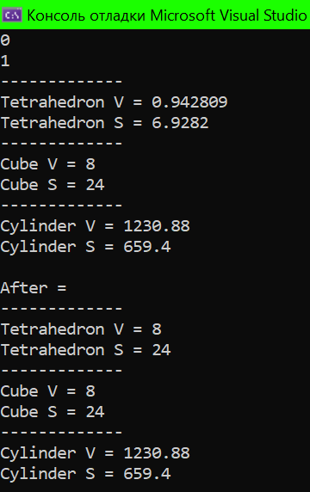

### Вывод: я изучил правила перегрузки операций и принципов обработки исключений в C++.